|  |  |
| --- | --- |
| C:\Documents and Settings\Admin\Рабочий стол\ТИТУЛЫ\1\Неметалич матер.jpg | МИНИСТЕРСТВО НАУКИ И ВЫСШЕГО ОБРАЗОВАНИЯ  РОССИЙСКОЙ ФЕДЕРАЦИИ  Федеральное государственное бюджетное образовательное учреждение  высшего образования  «Магнитогорский государственный технический университет им. Г.И. Носова» |

УТВЕРЖДАЮ:

Директор института

_____________ А.С. Савинов

«02» октября 2018 г.

**РАБОЧАЯ ПРОГРАММА ДИСЦИПЛИНЫ**

**ПРОИЗВОДСТВО ОТЛИВОК   
ИЗ НЕМЕТАЛЛИЧЕСКИХ МАТЕРИАЛОВ**

22.03.02 – Металлургия

Профиль программы

Технология литейных процессов

Уровень высшего образования – бакалавриат

Программа подготовки – академический бакалавриат

Форма обучения

заочная

|  |  |
| --- | --- |
| Институт: | Металлургии, машиностроения и материалообработки |
| Кафедра | Технологий металлургии и литейных процессов |
| Курс | 4 |

Магнитогорск

2018 г.

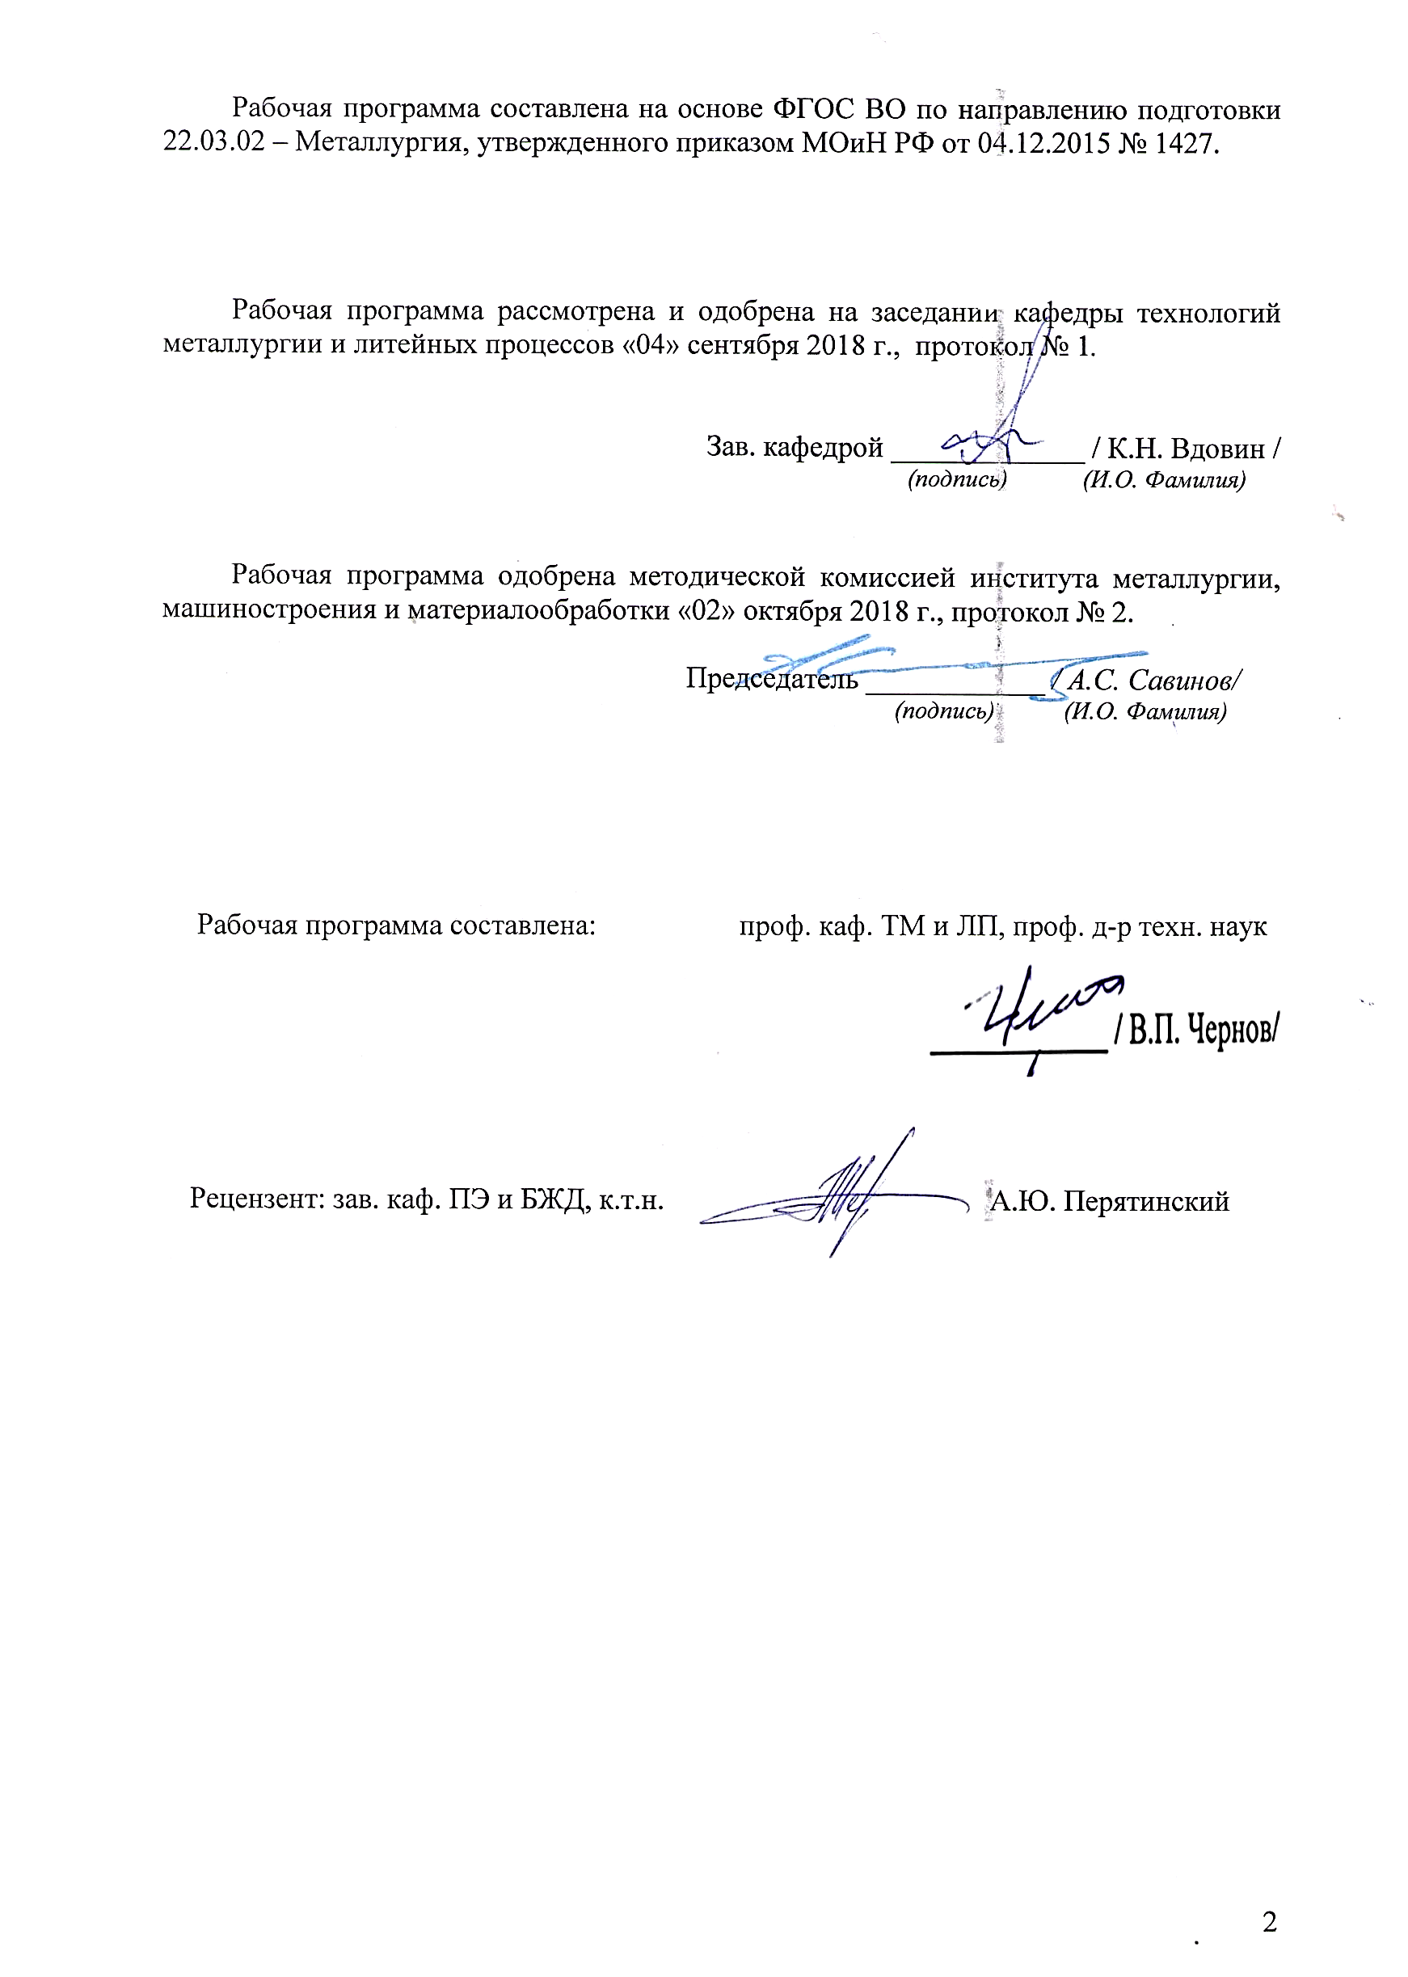

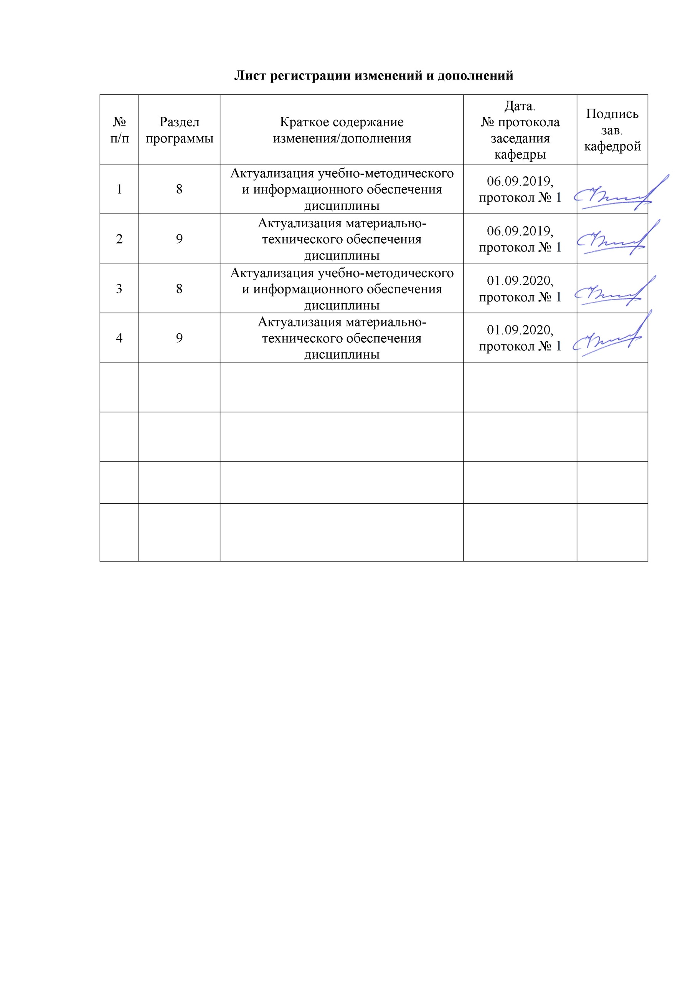

**1 Цели освоения дисциплины**

Целью освоения дисциплины**«Производство отливок из неметаллических материалов»** является формирование у студентов представления об основных свойствах пластмасс и неметаллических материалов и применения их в литейном производстве

**2 Место дисциплины в структуре образовательной программы подготовки   
бакалавра**

Дисциплина Б1.В.ДВ.11.01**"Производство отливок из неметаллических материалов"**относится к дисциплинам вариативной частиобщей образовательной программы подготовки бакалавров по направлению 22.03.02 – Металлургия, профиль – Технология литейных процессов, дисциплина по выбору.

Для изучения дисциплины необходимы знания и умения, сформированные в результате изучениядисциплин: математика, физика, химия, физическая химия.

Знания (умения и владения), полученные при изучении данной дисциплины, будут необходимы как предшествующие дисциплине ресурсо- и энергосбережение в литейном производстве, для научно-исследовательской работы, итоговой государственной аттестации.

**3 Компетенции обучающегося, формируемые в результате освоения   
дисциплины и планируемые результаты обучения**

В результате освоения дисциплины **«Производство отливок из неметаллических материалов»** обучающийся должен обладать следующими компетенциями:

|  |  |
| --- | --- |
| Структурный элемент  компетенции | Планируемые результаты обучения |
| **ПК-1 Способность к анализу и синтезу** | |
| Знать | Классификацию и свойства полимеров и оксидных сплавов, основные понятия о технологических процессах получения из них изделий |
| Уметь | Проводить анализ имеющейся информации по свойствам и технологическим процессам с возможностью обобщения |
| Владеть | Навыками и методиками результатов экспериментальной деятельности с элементами обобщения |
| **ПК-12 Способность осуществлять выбор материалов для изделий различного назначения с учетом эксплуатационных требований и охраны окружающей среды** | |
| Знать | Свойства полимеров и оксидных сплавов в зависимости от условий эксплуатации |
| Уметь | Оценивать пригодность материалов и технологий для конкретных условий эксплуатации с возможностью выделения эффективных вариантов |
| Владеть | Навыками использования подученных знаний для поиска рациональных решений с возможностью оценки их эффективности |

**4 Структура и содержание дисциплины**

Общая трудоемкость дисциплины составляет 4 зачетных единицы 144 акад. часов, в том числе:

- контактная работа – 8,7 акад. часов;

- аудиторная работа - 8 акад. часов;

- внеаудиторная работа – 0,7акад.часов;

- самостоятельная работа – 131,4 акад. часов.

- подготовка к зачёту – 3,9 акад. часа.

| Раздел/ тема  дисциплины | Курс | Аудиторная контактная работа  (в акад. часах) | | | Самостоятельная  работа  (в акад. часах) | Вид самостоятельной  работы | Формы текущего контроля успеваемости и  промежуточной аттестации | Код и структурный элемент  компетенции |
| --- | --- | --- | --- | --- | --- | --- | --- | --- |
| лекции | лаборат.  занятия | практич. занятия |
| 1. Свойства и применение пластмасс | 4 |  |  |  |  |  |  |  |
| 1.1. Введение. Значение пластмасс и оксидных материалов в народном хозяйстве. Общие сведения о полимерах. Классификация пластмасс | 4 | 0,5 | - | - | 5 | Изучение технической литературы, чтение конспекта лекций | Самоконтроль | **ПК-1-з** |
| 1.2. Свойства и применение пластмасс в промышленности. Слоистые пластмассы, волокниты, пластмассы с порошковым наполнителем, пластмассы без наполнителя | 4 | 0,5 | - | - | 5 | Изучение технической литературы, чтение конспекта лекций | Самоконтроль | **ПК-1-зув** |
| **Итого по разделу** | 4 | **1** | **-** | **-** | **10** |  |  |  |
| 2. Методы получения изделий из пластмасс | 4 |  |  |  |  |  |  |  |
| 2.1. Прессование, литье, формование, сварка. Экструзия пластмасс | 4 | 0,25 | - | - | 12 | Изучение технической литературы, чтение конспекта лекций | Самоконтроль | **ПК-1,12-зув** |
| 2.2. Способы литья термопластов и реактопластов, конструкция пресс-форм и литниковых систем, оборудование для литья под давлением | 4 | 0,25 | - | - | 15 | Изучение технической литературы, чтение конспекта лекций | Самоконтроль | **ПК-1,12-зув** |
| **Итого по разделу** | 4 | **0,5** | **-** | **-** | **27** |  |  |  |
| 3. Свойства литых изделий из камня и шлака | 4 |  |  |  |  |  |  |  |
| 3.1. Прочность, химическая стойкость, абразивный износ шлако-каменного литья, сравнение их с металлами | 4 | 0,5 | - | 1/1И | 15 | Выполнение практического задания | Практическое задание | **ПК-1,12-зув** |
| **Итого по разделу** | 4 | **0,5** | **-** | **1/1И** | **15** |  |  | **ПК-1,12-зув** |
| 4. Сырье, применяемое для получения литых изделий | 4 |  |  |  |  |  |  | **ПК-1,12-зув** |
| 4.1. Природное сырье, отходы промышленного производства | 4 | 0,25 | - | 1/1И | 9 | Выполнение практического задания | Практическое задание | **ПК-1,12-зув** |
| 4.2. Разновидность отходов - металлургические шлаки, топливные шлаки, отходы обогатительного производства | 4 | 0,25 | - | 0,5/0,5И | 15 | Выполнение практического задания | Сдача практического задания | **ПК-1,12-зув** |
| **Итого по разделу** | 4 | **0,5** | **-** | **1,5/1,5И** | **24** |  |  |  |
| 5. Основные физико-химические свойства каменных и шлаковых расплавов | 4 |  |  |  |  |  |  |  |
| 5.1. Строение, вязкость, текучесть, температура плавления, усадка | 4 | 0,25 | - | - | 10 | Изучение технической литературы, чтение конспекта лекций, подготовка к контрольной работе | Контрольная работа | **ПК-1,12-зув** |
| 5.2. Кристаллизационная способность | 4 | 0,25 | - | - | 10 | Изучение технической литературы, чтение конспекта лекций | Самоконтроль | **ПК-1,12-зув** |
| **Итого по разделу** | 4 | **0,5** | **-** | **-** | **20** |  |  |  |
| 6. Плавильные агрегаты для каменного и шлакового литья | 4 |  |  |  |  |  |  |  |
| 6.1. Топливные печи, | 4 | 0,25 | - | - | 8 | Изучение технической литературы, чтение конспекта лекций | Самоконтроль | **ПК-1,12-зув** |
| 6.2. Электрические, конвертерные печи, их сравнительная оценка | 4 | 0,25 | - | - | 8 | Изучение технической литературы, чтение конспекта лекций | Самоконтроль | **ПК-1,12-зув** |
| **Итого по разделу** | 4 | **0,5** | **-** |  | **16** |  |  |  |
| 7. Основные принципы получения литых изделий из камня и шлака. | 4 |  |  |  |  |  |  |  |
| 7.1. Формы, применяемые при получении шлако-каменных отливок, литниковые системы и их расчет, заливка, выбивка и очистка | 4 | 0,25 | - | 1/1И | 10 | Выполнение практического задания | Практическое задание | **ПК-1,12-зув** |
| 7.2. Кристаллизация отливок | 4 | 0,25 | - | 0,5/0,5И | 9,4 | Выполнение практического задания | Сдача практического задания | **ПК-1,12-зув** |
| **Итого по разделу** | 4 | **0,5** | **-** | **1,5/1,5И** | **19,4** |  | Зачет |  |
| **Итого по дисциплине** | 4 | **4** | **-** | **4/4И** | **131,4** |  | **Зачет** |  |

**5 Образовательные и информационные технологии**

На первом занятии следует детально рассказать об образовательнойцели и задачах изучения дисциплины. Следует представить структуру курса и программу его изучения с указанием первоисточников. Поэтапно описать способы достижения заданных результатов-цели. Дать информацию об объеме практических занятий и об условиях получения зачета.

Лекции проходят в традиционной форме. На практических занятиях студенты совместно с преподавателем по индивидуальным заданиямразбирают практические задания, предусмотренные в ходе изучения дисциплины.

Реализация компетентностного подхода предусматривает использование в учебном процессе интерактивных форм проведения занятий в сочетании с внеаудиторной самостоятельной работой с целью формирования и развития профессиональных навыков обучающихся.

**6 Учебно-методическое обеспечение самостоятельной работы обучающихся**

Вопросы для самоконтроля обучающихся:

*Блок вопросов 1*

1. Свойства полимеров и добавки для них.
2. Характеристика полимеров с листовым наполнителем.
3. Характеристика полимеров без наполнителя.
4. Характеристика асботекстолита.
5. Характеристика полимеров с волокнистым наполнителем.
6. Характеристика полимеров с порошковым наполнителем.
7. Формование листовых материалов.
8. Характеристика кремнийорганических полимеров.

*Блок вопросов2*

1. Литьевое прессование.
2. Литье под давлением.
3. Прямое прессование.
4. Пресс-формы для литья под давлением.
5. Сварка пластмасс.
6. Типы литниковых систем для полимеров.
7. Формование листовых материалов.
8. Экструзия полимеров.

*Блок вопросов 3*

1. Свойства петрургических расплавов.
2. Шлако-каменное литье в сравнении с металлами (абразивный износ, прочность, химическая стойкость).

*Блок вопросов 4*

1. Шлаки металлургического производства как петрургическое сырье.
2. Петрургическое сырье из магматических пород.

*Блок вопросов 5*

1. Как влияет химический состав на кристаллизационную способность.
2. Строение силикатных расплавов.
3. Светлокаменное литье.
4. Строение стекол.

*Блок вопросов 6*

1. Печи для плавки камней и шлаков.
2. Принципы расчета шихты.

*Блок вопросов 7*

1. Термообработка шлако-каменных отливок.
2. Кристаллизация снизу.
3. Кристаллизация сверху.
4. Расчет литниковых систем для шлако-каменных отливок.
5. Особенности литниковых систем для шлако-каменных отливок.
6. Получение футеровочных плит.
7. Получение фасонных отливок.

**Задания для практических работ**

Преподаватель выдает вид полимера:

- проанализировать рациональный способ его изготовления.

- проанализировать возможные типы литниковых систем.

**Контрольная работа**

**Перечень вопросов для контрольной работы:**

1.Описать свойства полимеров в зависимости от наполнителя (преподаватель указывает вид наполнителя).

2.Дать характеристику рациональных способов литья для известного полимера (преподаватель выдает вид полимера).

3.Охарактеризовать технологию изготовления предложенного преподавателем полимера.

**7 Оценочные средства для проведения промежуточной аттестации**

Перечень компетенций с указанием этапов их формирования в процессе освоения образовательной программы указаны в разделах 3 и 4.

**а) Планируемые результаты обучения и оценочные средства для проведения промежуточной аттестации:**

| Структурный элемент  компетенции | Планируемые результаты обучения | | Оценочные средства |
| --- | --- | --- | --- |
| **ПК-1 Способность к анализу и синтезу** | | | | |
| Знать | Классификацию и свойства полимеров и оксидных сплавов, основные понятия о технологических процессах получения из них изделий | ***Вопросы, входящие в перечень для сдачи***  ***зачета***  1.Свойства полимеров и добавки для них.  2. Характеристика полимеров с листовым наполнителем.  3. Характеристика полимеров без наполнителя.  4. Характеристика асботекстолита.  5. Характеристика полимеров с волокнистым наполнителем.  6. Характеристика полимеров с порошковым наполнителем.  7. Формование листовых материалов.  8. Характеристика кремнийорганических полимеров.  9. Литьевое прессование.  10. Литье под давлением.  11. Прямое прессование.  12. Пресс-формы для литья под давлением.  13. Сварка пластмасс.  14. Типы литниковых систем для полимеров.  15. Формование листовых материалов.  16. Экструзия полимеров. | |
| Уметь: | Проводить анализ имеющейся информации по свойствам и технологическим процессам с возможностью обобщения | **Пример практического задания:**  1.Охарактеризовать способ получения полимера, учитывая его свойства.  2. Обосновать выбор литниковой системы для получения различных полимеров. | |
| Владеть: | Навыками и методиками результатов экспериментальной деятельности с элементами обобщения | **Решение комплексной задачи**  *Пример комплексной задачи*  Преподаватель выдает вид полимера:  - проанализироватьрациональный способ его изготовления.  - проанализировать возможные типы литниковых систем. | |
| **ПК-12 Способность осуществлять выбор материалов для изделий различного назначения с учетом эксплуатационных требований и охраны окружающей среды** | | | |
| Знать | Свойства полимеров и оксидных сплавов в зависимости от условий эксплуатации | | ***Вопросы, входящие в перечень для сдачи***  ***зачета***  1. Свойства петрургических расплавов.  2. Шлако-каменное литье в сравнении с металлами (абразивный износ, прочность, химическая стойкость).  3. Шлаки металлургического производства как петрургическое сырье.  4. Петрургическое сырье из магматических пород.  5. Как влияет химический состав на кристаллизационную способность.  7. Строение силикатных расплавов.  8. Светлокаменное литье.  9. Строение стекол.  10. Печи для плавки камней и шлаков.  11. Принципы расчета шихты.  12. Термообработка шлако-каменных отливок.  13. Кристаллизация снизу.  14. Кристаллизация сверху.  15. Расчет литниковых систем для шлако-каменных отливок.  16. Особенности литниковых систем для шлако-каменных отливок.  17. Получение футеровочных плит.  18. Получение фасонных отливок. |
| Уметь | Оценивать пригодность материалов и технологий для конкретных условий эксплуатации с возможностью выделения эффективных вариантов | | **Пример практического задания:**  1. Выбрать материал в зависимости от условий эксплуатаций.  2. Определить наиболее рациональную технологию изготовлению.  Преподаватель меняет условия эксплуатации, или задает исходные материал и т.д. |
| Владеть | Навыками использования полученных знаний для поиска рациональных решений с возможностью оценки их эффективности | | **Решение комплексной задачи**  *Пример комплексной задачи*  - Выбрать материал в зависимости от заданных преподавателем условий эксплуатаций.  - Выбрать плавильный агрегат для выбранного петрургического сырья.  - Рассчитать шихту.  - Описать технологию выплавки. |

**б) Порядок проведения промежуточной аттестации, показатели и критерии оценивания:**

Аттестация по дисциплине **«Производство отливок из неметаллических материалов»** включает теоретические вопросы, позволяющие оценить уровень усвоения обучающимися знаний, и практические задания, выявляющие степень сформированности умений и владений, проводится в форме зачета.

# Критерии оценки аттестации в форме зачета (в соответствии с формируемыми компетенциями и планируемыми результатами обучения):

# для получения:

# **- «зачтено» -** обучающийся показывает пороговый уровень сформированности компетенций, т.е.

# знает:

# - классификацию и свойства полимеров и оксидных сплавов;

- основные понятия о свойствах и области применения полимеров и оксидных сплавов

# умеет:

# - анализировать имеющуюся информацию по свойствам и технологическим процессам;

Оценивать возможность применения материалов и технологий в зависимости от условий эксплуатации

# владеет:

- способами демонстрации умения анализировать ситуацию;

- навыками использования подученных знаний для поиска необходимых материалов и технологий.

– **«не зачтено»** – обучающийся не может показать знания на уровне воспроизведения и объяснения информации, не может показать интеллектуальные навыки решения простых задач.

**8 Учебно-методическое и информационное обеспечение дисциплины**

**а) Основная литература:**

1. Сосенушкин, Е.Н. Технологические процессы и инструменты для изготовления деталей из пластмасс, резиновых смесей, порошковых и композиционных материалов : учебное пособие / Е.Н. Сосенушкин. — Санкт-Петербург : Лань, 2018. — 300 с. — ISBN 978-5-8114-3011-6. — Текст : электронный // Электронно-библиотечная система «Лань» : [сайт]. — URL: <https://e.lanbook.com/book/107289> (дата обращения: 01.09.2020). — Режим доступа: для авториз. пользователей.
2. Шуваева, Е.А. Материаловедение. Неметаллические и композиционные материалы. Курс лекций : учебное пособие / Е.А. Шуваева, А.С. Перминов. — Москва : МИСИС, 2013. — 77 с. — ISBN 978-5-87623-686-9. — Текст : электронный // Электронно-библиотечная система «Лань» : [сайт]. — URL: <https://e.lanbook.com/book/47490> (дата обращения: 01.09.2020). — Режим доступа: для авториз. пользователей.

**б) Дополнительная литература:**

1. Галимов, Э. Р. Современные конструкционные материалы для машиностроения : учебное пособие / Э. Р. Галимов, А. Л. Абдуллин. — 3-е изд., стер. — Санкт-Петербург : Лань, 2020. — 268 с. — ISBN 978-5-8114-4864-7. — Текст : электронный // Лань : электронно-библиотечная система. — URL: <https://e.lanbook.com/book/126707> (дата обращения: 01.09.2020). — Режим доступа: для авториз. пользователей.
2. Основы металлургического производства : учебник / В. А. Бигеев, К. Н. Вдовин, В. М. Колокольцев [и др.] ; под общей редакцией В. М. Колокольцева. — 2-е изд., стер. — Санкт-Петербург : Лань, 2020. — 616 с. — ISBN 978-5-8114-4960-6. — Текст : электронный // Лань : электронно-библиотечная система. — URL: <https://e.lanbook.com/book/129223> (дата обращения: 01.09.2020). — Режим доступа: для авториз. пользователей.
3. Термодинамика, кинетика и расчеты металлургических процессов / С.Н. Падерин, Д.И. Рыжонков, Г.В. Серов [и др.]. — Москва: МИСИС, 2010. — 235 с. — ISBN 978-5-87623-312-7. — Текст : электронный // Электронно-библиотечная система «Лань» : [сайт]. — URL: <https://e.lanbook.com/book/117022> (дата обращения: 01.09.2020). — Режим доступа: для авториз. пользователей.
4. Солнцев, Ю.П. Специальные материалы в машиностроении : учебник / Ю.П. Солнцев, Е.И. Пряхин, В.Ю. Пиирайнен. — 2-е изд., испр. и доп. — Санкт-Петербург : Лань, 2019. — 664 с. — ISBN 978-5-8114-3921-8. — Текст : электронный // Электронно-библиотечная система «Лань» : [сайт]. — URL: <https://e.lanbook.com/book/118630> (дата обращения: 01.09.2020). — Режим доступа: для авториз. пользователей.

**в) Методические указания:**

1. Чернов, В.П. Расчет шихты для плавки оксидных сплавов [Текст]: Методические указания к лабораторной работе по производству отливок из неметаллических материалов для студентов спец. 150104 / В.П. Чернов, Л.Б. Долгополова - Магнитогорск: МГТУ, 2016. – 11 с.
2. Чернов В.П. Определение температуры плавления шлаков [Текст]: Методические указания к лабораторной работе по производству отливок из неметаллических материалов для студентов спец. 150104 / В.П. Чернов, Л.Б. Долгополова - Магнитогорск: МГТУ, 2016. – 8 с.
3. Чернов, В.П. Определение теплоемкости неметаллических сплавов [Текст]: Методические указания к лабораторной работе по производству отливок из неметаллических материалов для студентов спец. 110400 / В.П. Чернов, А.С. Савинов, Ю.В. Кочубеев - Магнитогорск: МГТУ, 2003. – 10 с.
4. Чернов, В.П., Савинов А.С., Миляев А.Ф., Киктева Ж.В. Определение теплопроводности механически хрупких оксидных сплавов и футеровок [Текст]: Методические указания к лабораторной работе по производству отливок из неметаллических материалов для студентов спец. 150104 / В.П. Чернов, А.С. Савинов, А.Ф. Миляев, Ж.В. Киктева - Магнитогорск: МГТУ, 2005. – 20 с.

**г) Программное обеспечение и Интернет-ресурсы:**

Перечень программного обеспечения

|  |  |  |
| --- | --- | --- |
| **Наименование ПО** | **№ Договора** | **Срок действия лицензии** |
| MS Windows 7 | Д-1227 от 08.10.2018  Д-757-17 от 27.06.2017 | 11.10.2021  27.07.2018 |
| MS Office 2007 | № 135 от 17.09.2007 | бессрочно |
| FAR Manager | свободно распространяемое ПО | бессрочно |
| 7 Zip | свободно распространяемое | бессрочно |

Сайты научно- технических библиотек имеющих электронные каталоги и бесплатный доступ к литературе.

1. Электронная база периодических изданий East View Information Services, ООО «ИВИС»: <https://dlib.eastview.com/>

2. Национальная информационно-аналитическая система – Российский индекс научного цитирования (РИНЦ): URL: <https://elibrary.ru/project_risc.asp>

3. Поисковая система Академия Google (Google Scholar): URL: <https://scholar.google.ru/>

4. Информационная система - Единое окно доступа к информационным ресурсам: URL: <http://window.edu.ru/>

5. Федеральное государственное бюджетное учреждение «Федеральный институт промышленной собственности»: URL: <http://www1.fips.ru/>

6. Российская Государственная библиотека. Каталоги: <https://www.rsl.ru/ru/4readers/catalogues/>

7. Электронные ресурсы библиотеки МГТУ им. Г.И. Носова: <http://magtu.ru:8085/marcweb2/Default.asp>

8. Университетская информационная система РОССИЯ: <https://uisrussia.msu.ru>

9. Международная наукометрическая реферативная и полнотекстовая база данных научных изданий «Web of science»: <http://webofscience.com>

10. Международная реферативная и полнотекстовая справочная база данных научных изданий «Scopus»: <http://scopus.com>

11. Международная база полнотекстовых журналов Springer Journals: <http://link.springer.com/>

12. Международная коллекция научных протоколов по различным отраслям знаний Springer Protocols: <http://www.springerprotocols.com/>

13. Международная база справочных изданий по всем отраслям знаний SpringerReference: <http://www.springer.com/references>

14. Архив научных журналов «Национальный электронно-информационный концорциум» (НП НЭИКОН): <https://archive.neicon.ru/xmlui/>

**9 Материально-техническое обеспечение дисциплины:**

Материально-техническое обеспечение дисциплины включает:

| **Тип и название аудитории** | **Оснащение лаборатории** |
| --- | --- |
| Учебные аудитории для проведения занятий лекционного типа | Мультимедийные средства хранения, передачи и представления информации. |
| Учебные аудитории для проведения практических занятий, групповых и индивидуальных консультаций, текущего контроля | Доска, мультимедийный проектор, экран  Персональные компьютеры с пакетом MSOffice с выходом в Интернет и с доступом в электронную информационно - образовательную среду университета |
| Помещения для самостоятельной работы обучающихся | Персональные компьютеры с пакетом MSOffice с выходом в Интернет и с доступом в электронную информационно - образовательную среду университета |
| Помещение для хранения и профилактического обслуживания учебного оборудования | Специализированная мебель. Стеллажи для хранения учебно - наглядных пособий и учебно-методической документации |